绝密★启用前

广西钦州市钦州港区2016-2017学年高三数学(文科)上学期11月考试试题

(时间：150分钟 满分：150分)

学校：___________姓名：___________班级：___________考号：___________
注意事项：
1. 答题前填写好自己的姓名、班级、考号等信息
2. 请将答案正确填写在答题卡上

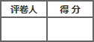一、 选择题
1. 已知函数 f ( x )＝sin x ＋ln x ，则 f ′(1)的值为 ( )
A 1－cos1 B 1＋cos1 C cos1－1 D －1－cos1
2. 满足 f ( x )＝ f ′( x )的函数是（ ）
A f ( x )＝1－ x B f ( x )＝ x C f ( x )＝0 D f ( x )＝1
3. 设 f ₀ ( x ) ＝ sinx ， f ₁ ( x )＝ f ₀ ′( x )， f ₂ ( x )＝ f ₁ ′( x )，…， f _{n＋1} ( x ) ＝ f _{n} ′( x )， n ∈N，则 f ₂₀₀₅ ( x )＝
A． sinx B．－ sinx C．cos x D．－ cosx
4. 设 是[0,1]上的函数,且定义 ，则满足 的x的个数是
A．2n B． C． D．2(2n-1)
5. 已知函数f（x）（x∈R）满足 ＞f（x），则 （ ）
A．f（2）＜ f（0） B．f（2）≤ f（0）
C．f（2）＝ f（0） D．f（2）＞ f（0）
6. 若函数 在区间 ，0)内单调递增，则 取值范围是( )
A．[ ，1) B．[ ，1) C． ， D．(1， )
7. 已知函数 定义在R上的奇函数，当 时， ，给出下列命题：
①当 时， ②函数 有2个零点
③ 的解集为 ④ ，都有
其中正确命题个数是( )
A．1 B．2 C．3 D．4
8. 已知函数 f ( x )的导函数 f ′( x )，且满足 f ( x )＝2 xf ′(1)＋ln x ，则 f ′(1)＝( )．
A．－e B．－1 C．1 D．e
9. 已知函数 f ( x )＝ x ³ ＋ ax ² ＋ x ＋2( a >0)的极大值点和极小值点都在区间(－1,1)内，则实数 a 的取值范围是( )．
A．(0,2] B．(0,2) C．[ ，2) D．( ，2)
10. 定义在R上的可导函数f(x)，已知y＝e ^{f ′(x)} 的图象如下图所示，则y＝f(x)的增区间是
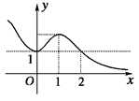
A．(－∞，1) B．(－∞，2) C．(0,1) D．(1,2)
11. 已知 = ，则 =（ ）
A． + cos1 B． sin1+cos1 C． sin1-cos1 D．sin1+cos1
12.函数y=x ² cosx的导数为（ ）.
资*源%库 ziyuanku.comA．y′=2xcosx－x ² sinx B．y′=2xcosx+x ² sinx
资*源%库$来&源：ziyuanku.comC． y′=x ² cosx－2xsinx D．y′=xcosx－x ² sinx
二、 填空题
13. y = 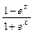的导数为 .
14. 函数 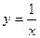在 附近的平均变化率为_________________；
15. 函数f(x)在定义域R内可导，若f(x)＝f(2－x)，且当x∈(－∞，1)时，(x－1)f′(x)<0，设a＝f(0)，b＝f ，c＝f(3)，则a，b，c的大小关系为____________．
16. 曲线f(x)＝ 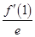e ^{x} －f(0)x＋ x ² 在点(1，f(1))处的切线方程为________．
17. 已知函数 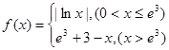，存在 ， ，则 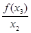的最大值为 。
三、 解答题

18. 求下列函数的导数：
（1）
（2） 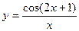

ziyuanku.com

19. 已知函数
（Ⅰ）【小题1】证明：曲线
（Ⅱ）【小题2】若 求 的取值范围。

20. （14分）已知函数 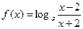的定义域为[ ， ]，值域为 ，
]，并且 在 ， 上为减函数．
（1）求 的取值范围；
（2）求证： ；
（3）若函数 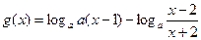， ， 的最大值为M，
求证：

ziyuanku.com

资*源%库21. 已知函数 ，且 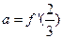．
（Ⅰ）求 的值；
（Ⅱ）求函数 的单调区间；
（Ⅲ）设函数 ，若函数 在 上单调递增，求实数 的取值范围．

资*源%库 ziyuanku.com

22. （10分） 已知函数 的导函数的图象关于直线 对称。
（I）求 的值；
（II）若函数 无极值，求 的取值范围。
参考答案
一、选择题
1、 B 2、 C3、 C 4、 C 5、 D 6、 B 7、 B. 8、 B 10、 B 11、 B 12、 Ａ
二、填空题
13、 14、 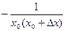 15、 c<a<b
16、 y＝ex－ 17、
三、解答题
18、 解：（1）
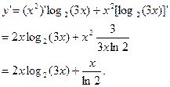
（2）
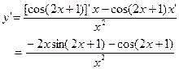
19.略
2. 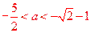，
20、 ．（1） 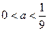．
（2） ．
（3），矛盾．故0＜M＜1．
21、 解：（Ⅰ） ．
（Ⅱ） 的单调递增区间是 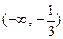和 ；
的单调递减区间是 ． 是 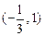．
（Ⅲ）．
22、
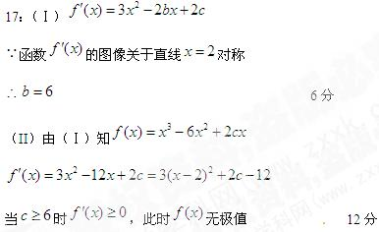
略

